附件2

2021年全国职业院校技能大赛高职组省级选拔赛

“服装设计与工艺”赛项面辅料说明

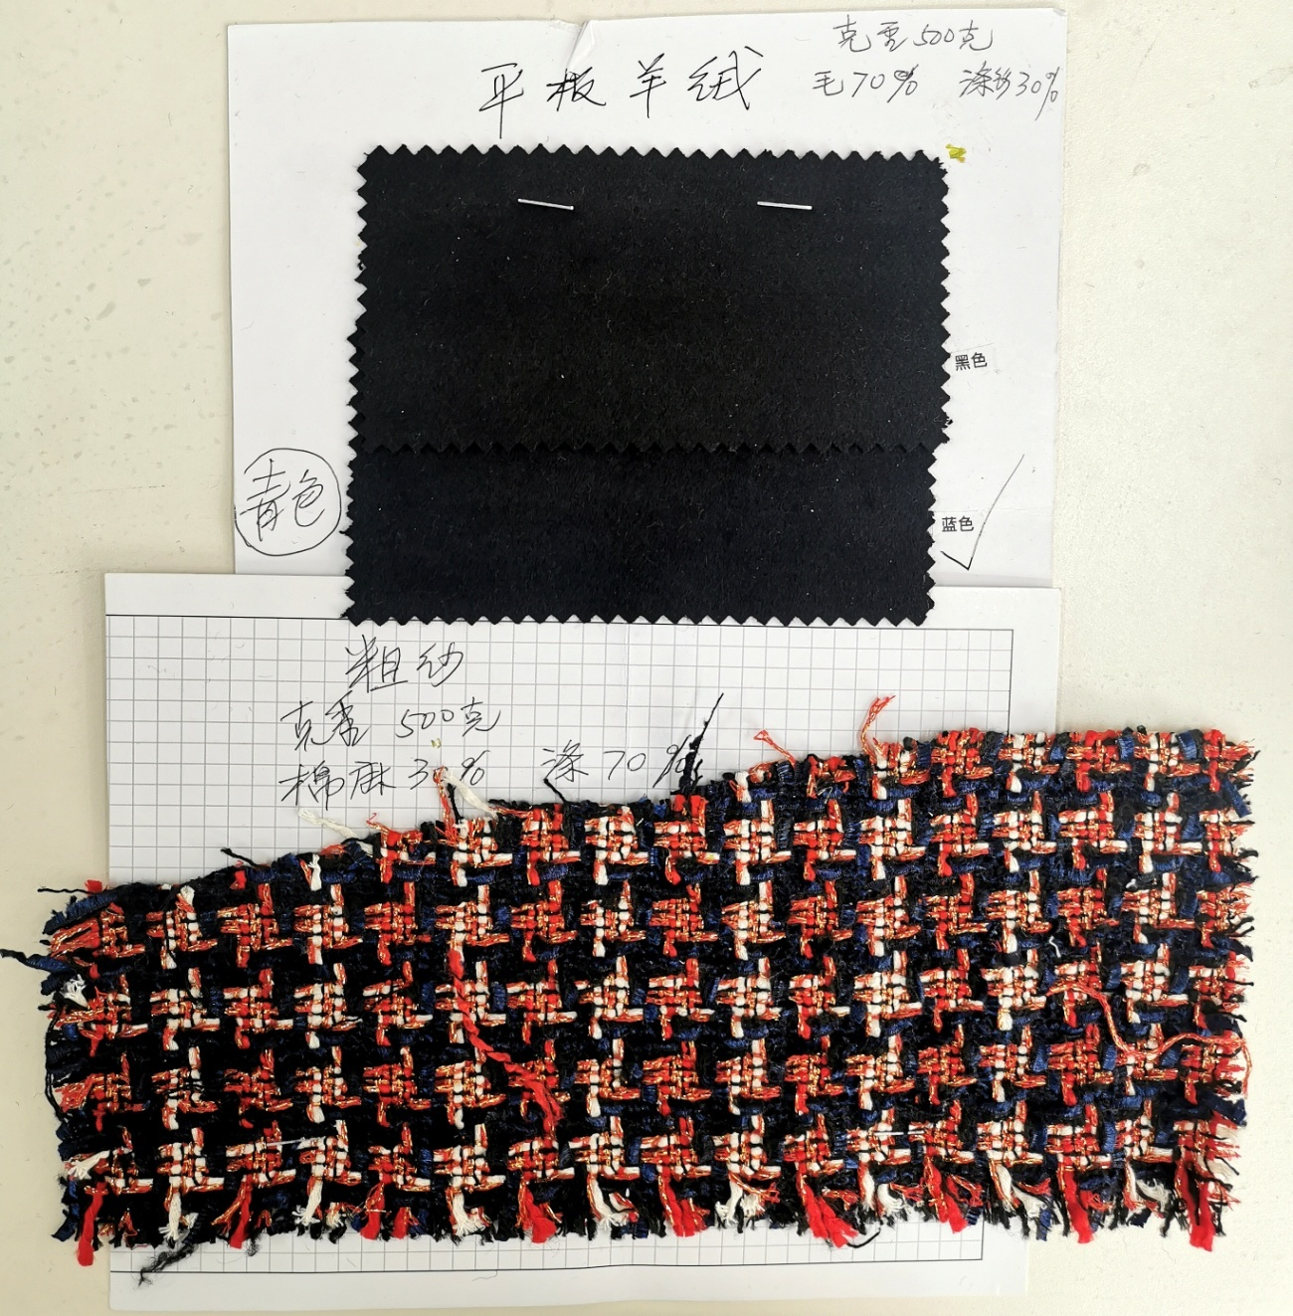

（图1 女装制作面料1和面料2）

面料1：500g平板羊绒，深藏青蓝，70%毛，30%涤；

面料2：520g粗纱彩格，30%棉麻，70%涤。

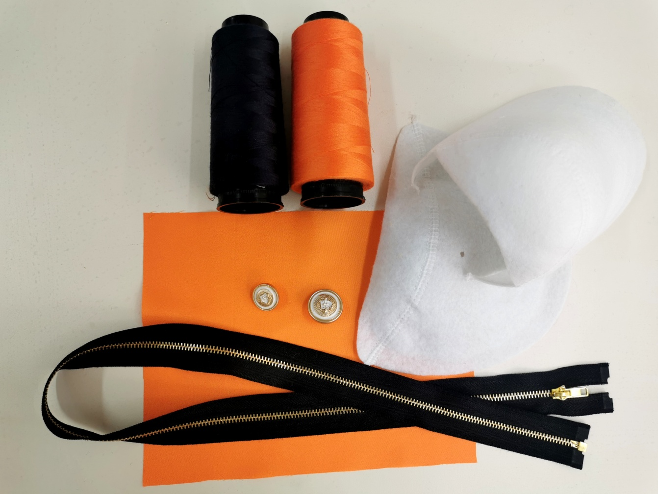

（图2 女装里布、金属拉链、装饰扣、垫肩、缝纫线）

女装里布：140g舒美绸，100%涤。

金属拉链：型号3A，长度70cm。

装饰扣：仿金属，大扣直径2.2cm ，小扣直径1.7cm。

连肩袖、装袖垫肩：海绵、针刺棉。

缝纫线及拷边线：涤纶， 8000足码，无接头，不断线适配工业缝纫机，独立热塑包装，保护硅油不挥发。

立裁白胚布和制版白胚布，双幅，平纹，40支纱。

选拔赛面辅料供应商：

合肥新站区琴姐布匹店 鲍朝月13385602932